2 Правильне використання холодильників
2.1 Розташування
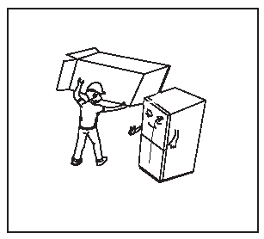 | - Перед використанням зніміть усі пакувальні матеріали, включаючи нижні подушки, пінопластові прокладки і стрічки всередині холодильника; зніміть захисну плівку з дверей та з корпусу холодильника.
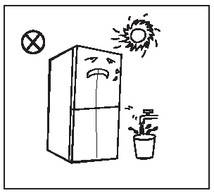 | - Тримати подалі від тепла та уникати прямих сонячних променів. Не ставте морозильну камеру у вологі та мокрі місця, щоб запобігти появі іржі або погіршенню ізоляційної здатності.
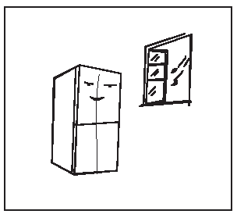 | - Холодильник встановлюється у добре провітрюваному приміщенні; підлога має бути рівною та міцною (поверніть ліворуч чи праворуч для врегулювання коліщатка, якщо воно не стійке).
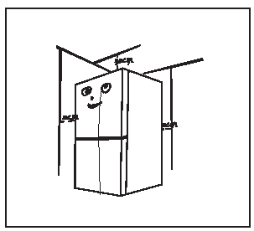 | - Вільний простір над холодильником повинен бути більше 30 см; щоб забезпечити виділення тепла, холодильник необхідно розташувати на відстані 10 см від стіни.
2.2 Регулювальні ніжки
Запобіжні заходи перед початком роботи:
Перед використанням приладдя переконайтеся, що холодильник відключений від електромережі. Перед установкою регулювальних ніжок необхідно вжити запобіжних заходів, аби уникнути отримання травм.
Схематичне зображення регулювальних ніжок
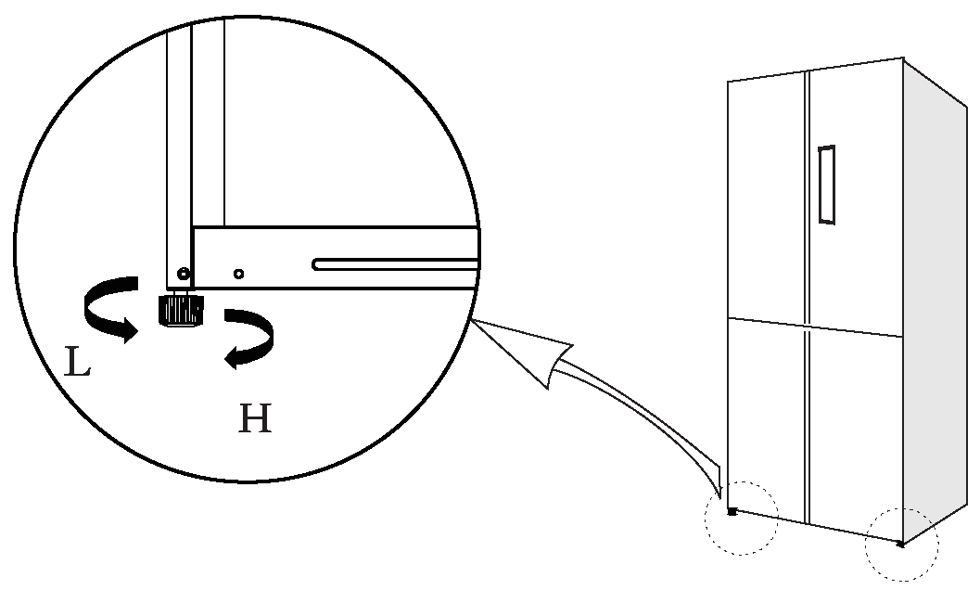
(Наведене вище зображення призначене лише для ознайомлення. Фактична конфігурація буде залежати від матеріальної продукції або заяви дистриб’ютора)
Інструкція проведення операції:
а) поверніть ніжки за часовою стрілкою, щоб підняти холодильник;
б) поверніть ніжки проти часової стрілки, щоб опустити холодильник;
в) установіть праві та ліві ніжки горизонтально, відповідно до наведених вище інструкцій.
2.3 Зміна освітлення
Будь-яка заміна або ремонт світлодіодних ламп повинні проводитися виробником, сервісним працівником або кваліфікованим фахівцем.
2.4 Запуск
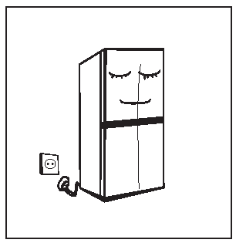 | - Перед першим підключенням холодильника до джерела живлення півгодини потримайте його у нерухомому стані.  - Перед розміщенням свіжих чи заморожених продуктів холодильник повинен працювати протягом 2–3 годин, а влітку при високій кімнатній температурі – більше 4-х годин.
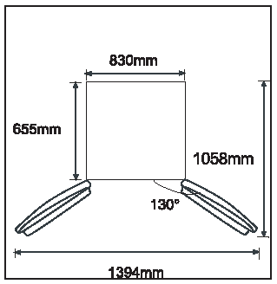 | - Залиште достатньо місця для зручного відкриття дверей і висувних ящиків.  - Зображення призначене лише для ознайомлення. Фактична конфігурація буде залежати від матеріальної продукції або заяви дистриб’ютора.
2.5 Поради щодо енергозбереження
- Пристрій повинен знаходитися у найпрохолоднішій частині кімнати, далеко від джерел тепла або теплопровідних каналів, а також від прямих сонячних променів.
- Перед тим як помістити гарячі продукти у холодильник, дайте їм охолонути до кімнатної температури. Перевантаження пристрою змушує компресор працювати довше. Продукти, які занадто довго заморожуються, можуть стати неякісними або зіпсуватися.
- Перед тим як помістити продукти в холодильник, переконайтеся, що вони упаковані правильно, а контейнери протерті насухо. Це знижує швидкість утворення льоду всередині пристрою.
- Коробка для зберігання пристрою не повинна бути вистелена алюмінієвою фольгою, восковим папером або паперовими рушниками. Прокладки перешкоджають циркуляції холодного повітря і знижують ефективність пристрою.
- Упорядковуйте та маркуйте продукти харчування для скорочення кількості відкривань дверей холодильника та тривалого пошуку.

